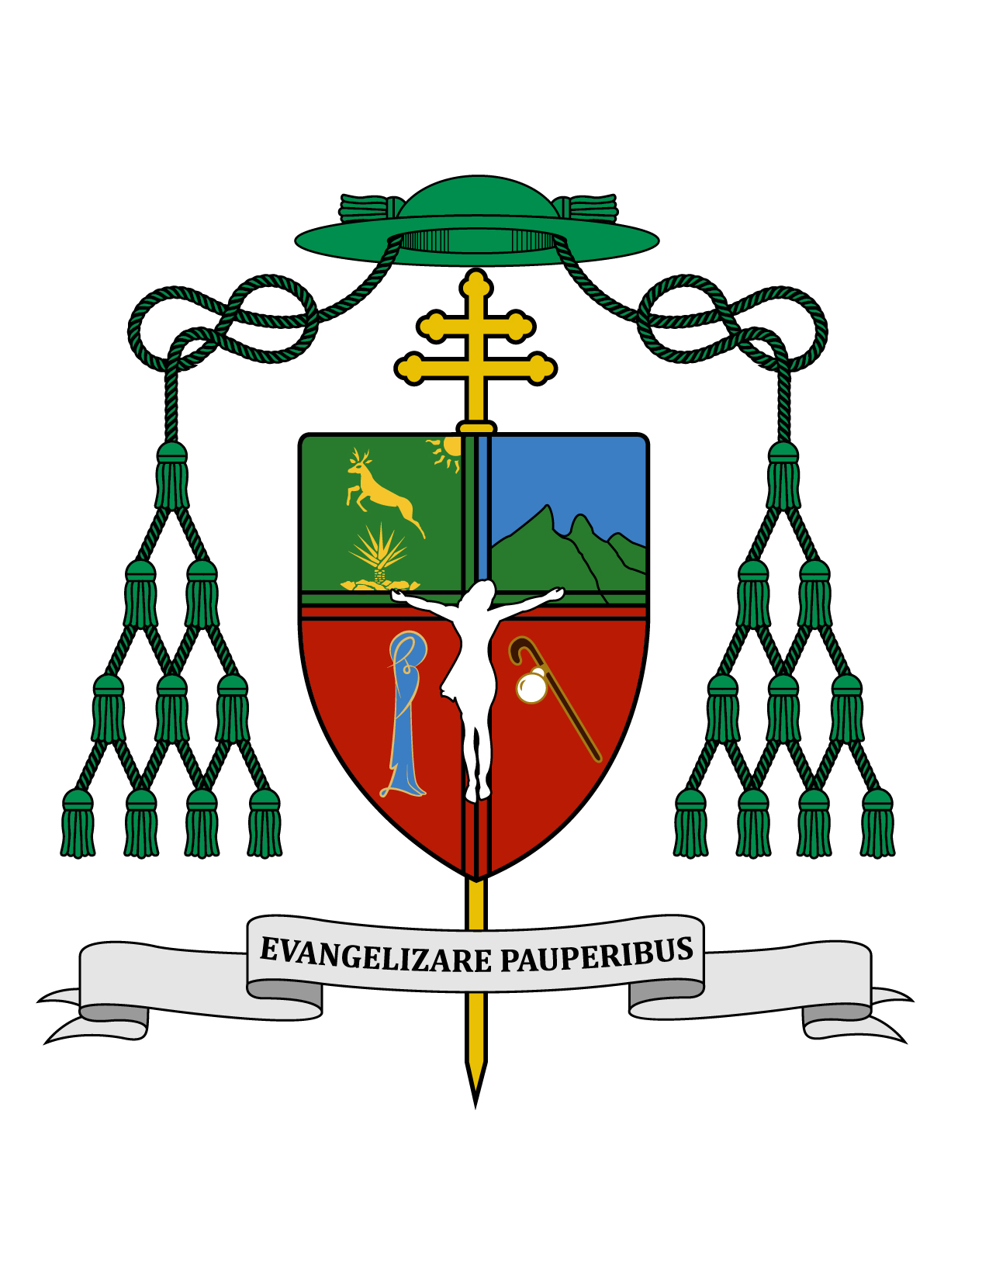

28 de abril de 2019

HOMILÍA

II DOMINGO DE PASCUA

DE LA DIVINA MISERICORDIA

Ciclo C
Hch 5, 12-16; Ap 1, 9-11. 12-13. 17-19; Jn 20, 19-31.

“La paz esté con ustedes” (Jn 20, 19).

Ki'óolal lake'ex ka t'aane'ex ich maya, kin tsik te'ex ki'imak óolal yéetel in puksi'ikal. Bejla'e u ka'a p'éel domingo Pascua' ku k'aalal u waxak kiinil ti' Pascua' yéetel Ku tasik to'on xan u kinil Yuumtsil ku cha'a óotsilil.
Muy queridos hermanos y hermanas, les saludo con el afecto de siempre y les deseo todo bien en el Señor, en este segundo domingo de Pascua, con el cual cerramos la Octava de la Pascua y conmemoramos a la Divina Misericordia. Un saludo especial al párroco y los fieles de la parroquia del “Señor de la Divina Misericordia”.
Santa María Faustina Kowalsca, nacida en 1905 y fallecida en 1938, entró en la vida religiosa en 1925, donde tuvo revelaciones místicas en las cuales Jesús le mostró su gran misericordia, indicándole que cuántos confiaran en esta misericordia se salvarían, mientras que quienes no la invocaran, se encontrarían con su justicia. Con la Segunda Guerra Mundial se dio una gran migración de polacos que esparcieron por todos los lugares a donde llegaban, las revelaciones de Sor Faustina, difundiéndose así la devoción del rezo de la coronilla a las tres de la tarde. San Juan Pablo II la canonizó en el año 2000 y estableció el segundo domingo de Pascua para la Divina Misericordia.
Más que una imagen milagrosa, la figura de Jesús Misericordioso, tal como se le manifestaba a Sor Faustina, es un recordatorio para depositar nuestra confianza en su Divina misericordia, y que esto nos ayude a apartarnos del mal. Por más coronillas que recemos, no obtendremos la salvación si no imitamos la misericordia de Jesús para actuar así con nuestro prójimo.
La primera lectura tomada del Libro de los Hechos de los Apóstoles, nos narra cómo iba creciendo el número de los cristianos, y aún los no creyentes los tenían en gran estima. Tenían mucha fe en el poder de Pedro para obrar milagros, al grado de que sacaban “en literas y camillas a sus enfermos para que, al pasar Pedro, al menos su sombra cayera sobre alguno de ellos” (Hch 5, 15). Dice el texto que todos los enfermos de los alrededores de Jerusalén que llevaban ante este apóstol, quedaban curados. De esta manera Jesús quiso acreditarlo para que por su medio, la gente creyera en su predicación y se uniera a la comunidad de los discípulos.
El Salmo 117 que hemos recitado durante la Octava de Pascua es perfecto para la fiesta de hoy, pues en él decimos: “La misericordia del Señor es eterna”. Que lo diga la casa de Israel... que lo diga la casa de Aarón... que lo digan todos los que temen al Señor: ¡Su misericordia es eterna! Y que lo diga también cada uno de nosotros, con cada una de nuestras familias.
En la segunda lectura tenemos el inicio del Libro del Apocalipsis del Apóstol san Juan. Él estaba desterrado en la Isla de Patmos “por haber predicado la palabra de Dios y por haber dado testimonio de Jesús” (Ap 1,9). Aquella revelación la tuvo en un domingo, cuando cayó en éxtasis, pudiendo ver muchas cosas maravillosas del presente y del futuro.

Este libro contiene ante todo un mensaje de esperanza para los cristianos que sufren persecución, además de que contiene indicaciones específicas para cada una de las siete iglesias de Asia. ¿Qué nos diría el apóstol el día de hoy a cada una de nuestras comunidades parroquiales y rectorías? Él pudo contemplar a Jesús en su gloria, cuando le decía: “No temas. Yo soy el primero y el último; yo soy el que vive. Estuve muerto y ahora, como ves, estoy vivo por los siglos de los siglos. Yo tengo las llaves de la muerte y del más allá” (Ap 1, 18). Es importante subrayar que esta revelación se da en un “domingo”, es decir, en un día del Señor, día celebrado desde entonces por los primeros cristianos.

El santo evangelio de hoy según san Juan, nos presenta la primera aparición de Jesús resucitado a los discípulos, la cual que ocurrió al atardecer del primer día de la semana, el mismo día de la resurrección, en el “domingo”, nombre con el cual llamarían después los creyentes a este día.
Aunque están cerradas las puertas del Cenáculo, Jesús aparece en medio de ellos deseándoles la paz, mostrándoles las manos y el costado. Ellos estaban aturdidos de alegría, por lo que él les repitió el saludo: “La paz esté con ustedes” (Jn 20, 21). Ellos nunca habían necesitado tanto ese gesto, porque era más que un saludo, era la transmisión verdadera de la paz. Aún hoy, cuando el sacerdote en la sagrada liturgia nos desea la paz, realmente es Jesús resucitado quien nos la ofrece. Por eso cuando un sacerdote añade o anticipa un “buenos días” al saludar al pueblo, realmente está banalizando la entrega de la paz de Cristo.
Luego Jesús les entrega el Espíritu Santo soplando sobre ellos, dándoles el poder de perdonar los pecados, allí en el mismo lugar de la Última Cena, cuando les dijo: “Hagan esto en memoria mía”. Consagrar el pan y el vino, convirtiéndolos en el Cuerpo y la Sangre de Jesús, es ministerio reservado a los sacerdotes del Nuevo Testamento, para bien del Pueblo santo de Dios. ¡Qué gran regalo de Dios para su Iglesia y qué enorme responsabilidad del sacerdote para llevar una vida acorde con su ministerio!
Tomás no estaba en ese momento de la aparición de Jesús. Cuando sus compañeros le cuentan lo sucedido, él no da crédito poniendo como condición para creer, ver los agujeros en sus manos, meter su dedo en los agujeros de los clavos y la mano en su costado.

Ocho días después, de nuevo en el primer día de la semana, Jesús resucitado se aparece en medio de sus discípulos estando con ellos Tomás. Vuelve Jesús a saludar ofreciendo la paz a sus Apóstoles, y de inmediato llama Tomás para que acerque su dedo a sus manos, para que meta su mano en su costado herido, pero sobre todo, lo invita a creer.

¡Qué terrible y avergonzado debe haberse sentido Tomás, quien hizo una maravillosa confesión de fe! Con sus ojos carnales veía a Jesús resucitado como antes había visto a Lázaro; mientras que con los ojos de la fe vio a su Señor y a su Dios.
La fe hay que vivirla en comunidad, de lo contrario, no es fe. No nos alejemos de la comunidad y mucho menos en el día del Señor.
Que tengan todos una feliz semana. ¡Sea alabado Jesucristo!

+ Gustavo Rodríguez Vega
Arzobispo de Yucatán

